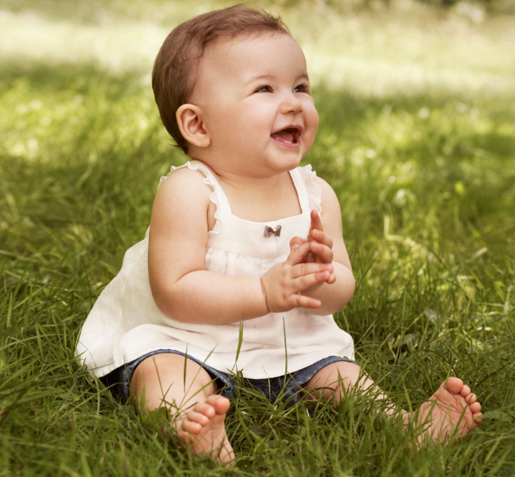С поступлением ребенка в дошкольное образовательное учреждение в его жизни происходит ряд серьезных изменений: безукоризненное соблюдение режима дня, отсутствие близких, родных людей, постоянный контакт со сверстниками и т.п. Приспособление к новым условиям требует разрушения некоторых сложившихся ранее связей и быстрого образования новых. Это сложный период для ребенка, его родных и персонала ДОУ. Адаптация к условиям детского сада протекает у детей по-разному, что зависит от ряда факторов, в том числе и от того, насколько малыш подготовлен в семье к переходу в детское учреждение, насколько согласованы действия воспитателей и родителей. Чаще всего адаптационный период сопровождается массой негативных изменений в детском организме на всех уровнях, во всех системах.
Основные показатели изменений в поведении ребенка в период адаптации к дошкольному учреждению (по материалам исследований А.Баркан):
1-й показатель - эмоции ребенка
Отрицательные эмоции, как правило, проявляются у каждого ребенка. Обычно дольше всех из отрицательных эмоций сохраняется так называемое хныканье, с помощью которого ребенок стремится выразить протест при расставании с родителями. На смену всем отрицательным эмоциям обязательно приходят положительные, которые свидетельствуют о завершении адаптационного периода.
2-й показатель - социальные контакты
В первые дни пребывания ребенка в ДОУ у него обычно снижается степень социальных контактов. Дети более напряжены, замкнуты, беспокойны, малообщительны. Общение со взрослыми и сверстниками налаживается постепенно.
3-й показатель - познавательная деятельность
Первое время пребывания ребенка в ДОУ познавательная деятельность, как правило, снижается или совсем угасает на фоне стрессовых реакций.
4-й показатель - социальные навыки
Под влиянием новых внешних воздействий первое время малыш может растерять частично или почти все навыки самообслуживания, которые усвоил дома. Однако в процессе адаптации он не только вспоминает забытые навыки, но и усваивает новые.
5- показатель - особенности речи
У некоторых детей словарный запас скуднеет или они начинают употреблять облегченные слова.
6-й показатель - двигательная активность
Редко сохраняется в пределах нормы. Ребенок может быть сильно заторможен или неуправляемо гиперактивен.
7-й показатель - здоровье
Снижается сопротивляемость организма. И ребенок может внезапно заболеть, без видимых на то причин. Как правило, болезнь протекает без осложнений.
Первые признаки того, что ребенок адаптировался:
- охотное общение с другими детьми;
- адекватная реакция на любое предложение воспитателя;
- нормальное эмоциональное состояние.
Если Вам удалось приблизить домашний режим к режиму дошкольного образовательного учреждения, сформировать у ребенка навыки самообслуживания, умение общаться со сверстниками, занять себя, то адаптационный процесс будет для Вашего ребенка менее болезненным.

